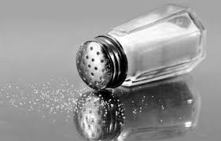
Alerta ao Sal
Alimentos | Quantidade de sal por 100g
Manteiga | 1g
Salsichas | 1,70g
Cogumelos | 0,75g
Leite | 0,10g
Natas para cozinhar | 0,23g
Malefícios do consumo excessivo de sal
Excesso de sal no organismo pode ocasionar problemas nos rins, levando ao comprometimento do órgão.
A grande quantidade de sal pode provocar dificuldades de eliminação dessa substância e, consequentemente, o acúmulo no organismo, o que pode resultar em cálculos renais.
Minimizar o sal no nosso dia-a-dia
Utilização de limão: o limão é ótimo para temperar pratos como salada, por exemplo.
Se costuma temperar as folhas com sal, tente usar somente limão e azeite. Fica refrescante e sente-se ainda mais o sabor dos alimentos …
